Новый герб и новый флаг Новокузнецка
В соответствии с решением Новокузнецкого городского Совета народных депутатов №4/40 от 3 мая 2018 года в Новокузнецке утвержден новый герб.
Изменился и флаг Новокузнецка.

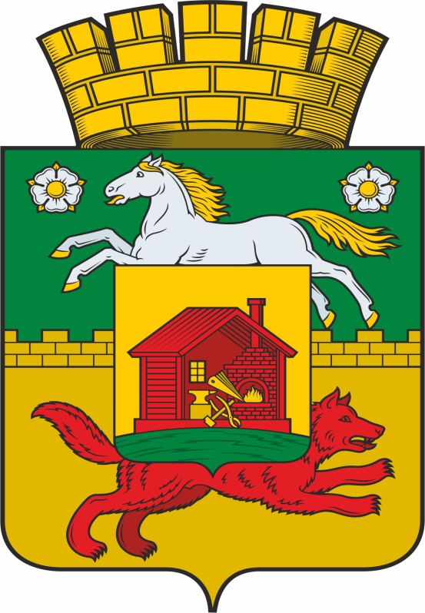 | 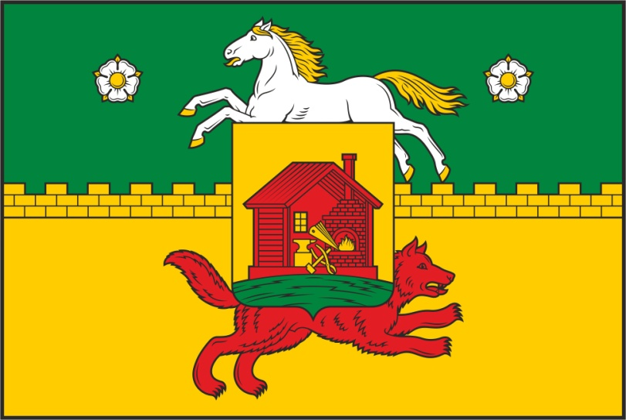

ГЕРБ ГОРОДА

Герб представляет собой пересеченный (разделенный горизонтально) зеленый и золотой геральдический щит, воспроизводящий форму и цвета исторического герба уездного города Кузнецка. В верхней зеленой части щита изображен серебряный с золотыми гривой, хвостом, копытами и языком конь (напоминающий о былой принадлежности города к Томской губернии), скачущий по золотой стеннозубчатой, мурованной оконечности (символизирующей городскую стену в знак образования современного города Новокузнецка) и сопровожденный вверху в углах серебряными с золотыми сердцевинами и чашелистиками розами (напоминающими о первоначальном названии новообразованного города – Сад-город), что в совокупности означает гипотетическую эмблему Сад-города. В нижней золотой части щита изображен червленый обращено бегущий (в левую геральдическую сторону) волк, воспроизводящий историческую эмблему города Кузнецка, официально употреблявшуюся на его печатях до Высочайшего пожалования городу герба в 1804 года. Цвет волка воспроизводит цвет сургучных печатей. Поверх всего помещен золотой щиток с изображением в нем стоящей на зеленой земле червленой кузницы «с принадлежащими к ней орудиями», воспроизводящий историческую эмблему города Кузнецка с 1804 года, вошедшего в 1932 году в состав современного города Новокузнецка. Щит увенчан золотой муниципальной короной о пяти стенных зубцах, означающей статус Новокузнецка как городского округа.

ФЛАГ ГОРОДА

Прямоугольное полотнище с отношением ширины к длине 2:3, состоящее из зеленой и желтой равновеликих горизонтальных полос, на которых изображены фигуры из герба Новокузнецкого городского округа с заменой серебра и золота на белый и желтый цвета: на зеленой полосе – скачущий к древку по желтой зубчатой мурованной в виде кирпичной кладки полосе, примыкающей к желтой части полотнища, белый с желтыми глазами, гривой и хвостом конь между двух белых с желтыми сердцевинами и листками роз; на желтой полосе – бегущий от древка красный волк; поверх всего в центре полотнища помещен желтый щиток высотой в 1/2 ширины флага, в котором изображена стоящая на зеленой земле красная кузница без передней стены и с желтым окном на задней стене, в которой находятся также желтые инструменты кузнечного дела: наковальня на чурбаке, меха, вставленные в красную кирпичную печь, в которой горит желтый огонь, и сложенные перед ними накрест клещи и молот.

